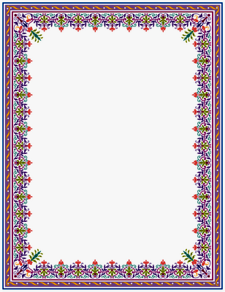

T.C.
BAŞBAKANLIK
DİYANET İŞLERİ BAŞKANLIĞI
YURTDIŞI TEŞKİLATI

Tesekkür Belgesi

Diyanet İşleri Başkanlığının Yurtdışı Cami dersleri kapsamında, DİTİB Cergy-Pontoise Sultanahmet Camii bünyesinde düzenlenen Kur’an-ı Kerim ve Temel Dini Bilgiler kursuna devam eden Burak Kalkan‘a kurs süresince gösterdiği başarı ve gayretinden dolayı teşekkür eder, başarılarının devamını dilerim.

Güngör ÇAKAN
Cergy-Pontoise Sultanahmet Camii
Din Görevlisi

